12. Регулярні вирази. Обробка тексту

Мета: Ознайомлення з принципами використання регулярних виразів для обробки тексту.

1 ВИМОГИ
1.1 Розробник
Інформація про розробника:
- Кононенко Дмитро Олексійович
- НТУ “ХПІ” 1.КІТ102.8а
- Варіант 8
1.2 Загальне завдання

- Використовуючи програми рішень попередніх задач, продемонструвати ефективне (оптимальне) використання регулярних виразів при вирішенні прикладної задачі.

- Передбачити можливість незначної зміни умов пошуку.

- Продемонструвати розроблену функціональність в діалоговому та автоматичному режимах.

1.3 Задача
Автостанція. Знайти всі ранкові рейси у вихідні дні з Харкова до Києва з зупинкою в Полтаві.

2 ОПИС ПРОГРАМИ
2.1 Засоби ООП
У даній програмі присутні об’єктно-орієнтовані методи:
Інкапсуляція – захист даних від неправомірного користування та поліморфізм.

2.2 Ієрархія та структура даних
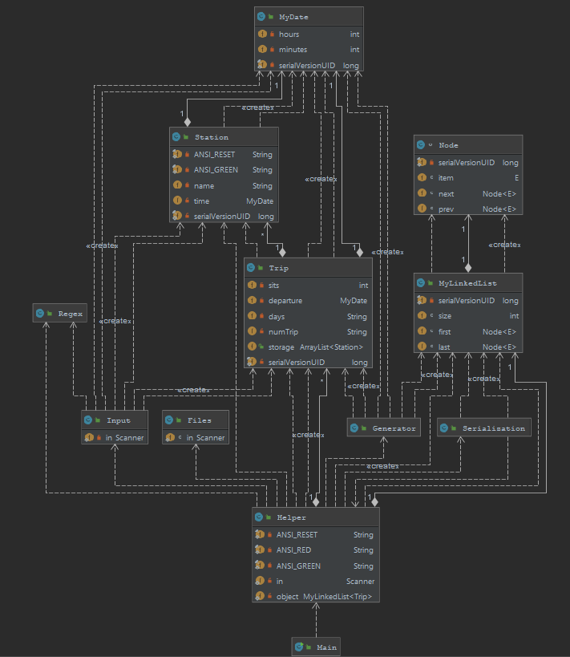
Рисунок 1 – Діаграма класів

2.3 Важливі фрагменти програми
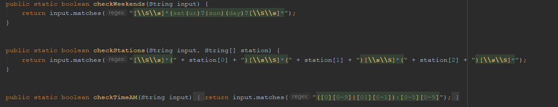
Рисунок 2 — Регулярні вирази для перевірки ранкового часу, вихідних,
та трьох зазначених станцій

3 ВАРІАНТИ ВИКОРИСТАННЯ
Програма дозволяє створювати об’єкти – “записи в розкладі” , що заносяться у запис каталогу, тобто створюється масив об’єктів. Користувач може додавати об’єкти до масиву, видаляти елементи вибірково, а також очистити увесь масив одним викликом відповідної кнопки меню. Також присутня можливість серіалізувати/десеріалізувати об’єкти з файлу. Якщо програма починає свою роботу з параметром “-auto\-a”, то перший крок програми зчитування з файлу.
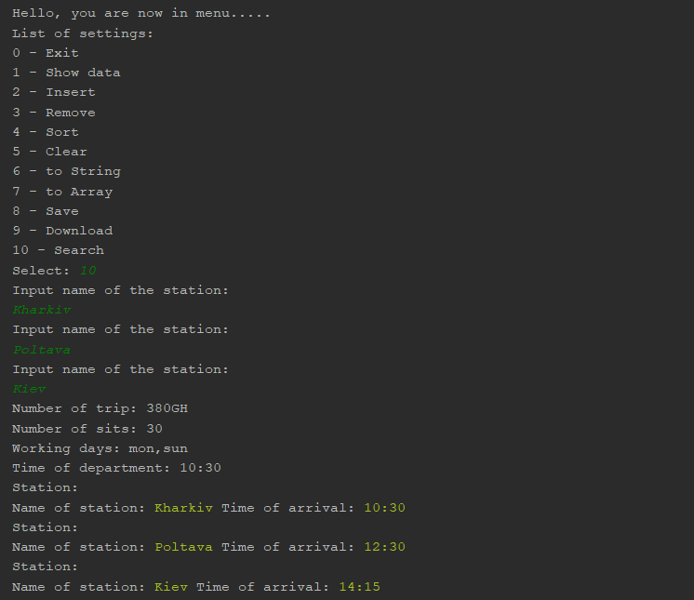
Рисунок 3 — вводимо 3 станції(відправлення\зупинка\кінцева), та отримуємо результат

ВИСНОВКИ
В даній лабораторній роботі було розроблено та реалізовано класи та методи відповідно прикладної галузі, реалізував управління списком domain-об’єктів, а також метод пошуку за допомогою регулярних виразів.

